росжелдор
Государственное образовательное учреждение
высшего профессионального образования
«Ростовский государственный университет путей сообщения»
(РГУПС)

И.О. Нечес, Н.Д. Пирогова

Исследование характеристик НЕлинейных электрическиХ цепЕЙ

Практикум к лабораторной работе

Ростов-на-Дону
2008

УДК 621.3.011.71
Нечес, И.О.
Исследование характеристик нелинейных электрических цепей: практи-кум к лабораторной работе / И.О. Нечес, Н.Д. Пирогова; Рост. гос. ун-т путей сообщения. – Ростов н/Д, 2008. – 12 с. : ил. 13. Библиогр. : 4 назв.
Приведены определения нелинейных элементов, способы аппроксимации вольт-амперных характеристик, измерения их параметров. Рассмотрены характерные процессы нелинейного преобразования сигналов в электрических цепях. Изложена методика выполнения лабораторной работы по курсу «Основы теории цепей».
Одобрено к изданию кафедрой «Связь на ж.-д. транспорте».
Рецензент канд. техн. наук, доц. К.С. Айзинбуд (РГУПС)
Учебное издание
Нечес Игорь Олегович
Пирогова Наталья Дмитриевна
Исследование характеристик НЕЛИНЕЙНЫХ ЭЛЕКТРИЧЕСКИХ цепЕЙ
Практикум к лабораторной работе
Редактор А.И. Гончаров
Техническое редактирование и корректура А.И. Гончаров
Подписано в печать 30.01.2008. Формат 60х84/16.
Бумага офсетная. Ризография. Усл. печ. л. 0,7.
Уч.-изд.л. 0,66. Тираж 60 экз. Изд. № 17. Заказ № .
Ростовский государственный университет путей сообщения.
Ризография РГУПС.
Адрес университета: 344038, г. Ростов н/Д, пл. Ростовского Стрелкового Полка Народного Ополчения, 2.

© Ростовский государственный университет путей сообщения, 2008

Содержание

1 Цель работы
2 Основные формулы и определения
3 Домашнее задание
4 Лабораторное задание
Контрольные вопросы
Библиографический список

1 Цель работы

исследование характеристик нелинейных элементов и электрических цепей, использующих данные элементы.

2 Основные формулы и определения

Нелинейным элементом цепи называется элемент, у которого зависимость между током и напряжением является нелинейной функцией. Нелинейной называется цепь, содержащая хотя бы один нелинейный элемент. В общем случае все элементы электрической цепи являются нелинейными. Однако в большинстве случаев эта нелинейность слабо выражена и ею можно пренебречь.
График $I=f\left(U\right)$ – называется вольт-амперной характеристикой (ВАХ) элемента цепи. Зависимость между мгновенными значениями токов и напряжений на зажимах НЭ называется динамической ВАХ. ВАХ, которая измеряется при бесконечно медленно изменяющихся токах и напряжениях (при постоянном токе) является статической ВАХ. Если динамическая ВАХ совпадает со статической, то нелинейный элемент можно считать безынерционным или резистивным. В противном случае – нелинейный элемент является инерционным. Если в электрической цепи отсутствуют инерционные элементы, то цепь является резистивной и в ней отсутствует переходной процесс.
Вообще ВАХ получают путём эксперимента в виде таблицы или графика. На рис. 1 приведена ВАХ полупроводникового диода. В области положитель-ных значений напряжений и токов проходит прямая ветвь ВАХ, а в области отрицательных – обратная.

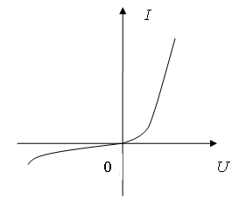

Рис.1. ВАХ диода

Для расчёта нелинейной цепи использовать таблицы или графики ВАХ нелинейных элементов неудобно, а при использовании современных приклад-ных программ анализа часто и невозможно. Поэтому необходимо получить аналитическое выражение ВАХ каждого нелинейного элемента. Это выражение называется аппроксимирующей функцией, а способ получения данного аналитического выражения – аппроксимацией характеристики нелинейного элемента.
Задача аппроксимации сводится к двум этапам: выбору аппроксими-рующей функции и определению значений её коэффициентов.
В качестве аппроксимирующих функций чаще всего используют степен-ные, экспоненциальные и кусочно-линейные функции.
$i=a_{0}+a_{1}u+a_{2}u^{2}+\text{.}\text{.}\text{.}+a_{n}u^{n}$ – степенной полином;

$i=a\text{exp}\left(\text{bu}\right)+c$ – экспоненциальная функция.
Аппроксимация кусочно-линейной функцией предполагает разбиение рабочей области аппроксимируемой функции на несколько участков и замене функции на каждом из них отрезком прямой. По сути, ВАХ нелинейного элемента в данном случае заменяется ломаной линией.

Метод выбранных точек
Чтобы определить n коэффициентов аппроксимирующей функции, необходимо выбрать в рабочей зоне ВАХ n+1 точек, называемых узлами интерполяции. Далее нужно подставить их значения координат в аппроксимирующую функцию, получив, таким образом, систему из n+1 уравнений. Решая данную систему, получим значения коэффициентов аппроксимирующей функции.
Пример. Пусть аппроксимирующая функция задана в виде степенного полинома второй степени

$i=a_{0}+a_{1}u+a_{2}u^{2}$. (1)

Чтобы найти значения трех неизвестных коэффициентов $a_{0}$,$a_{1}$,$a_{2}$ методом выбранных точек, выберем три точки на графике заданной ВАХ. Опустив перпендикуляры на оси абсцисс и ординат, получим координаты точек: $u_{1},i_{1};u_{2},i_{2};u_{3},i_{3}$. Подставим полученные значения в аппроксимирующую функцию

$\begin{aligned}\left\{i_{1}=a_{0}+a_{1}u_{1}+a_{2}u_{1^{2}}, | \right.\left\{i_{2}=a_{0}+a_{1}u_{2}+a_{2}u_{2^{2}}, | \right.\end{aligned}$

Решая данную систему, определим коэффициенты $a_{0}$,$a_{1}$,$a_{2}$.
Рабочая область ВАХ аналоговых приборов может быть настолько узкой, что изменение токов и напряжений происходит только в окрестности некоторой рабочей точки. Тогда нет необходимости аппроксимировать ВАХ в широком диапазоне токов и напряжений, а достаточно ограничиться аппроксимацией в окрестности рабочей точки, определяемой схемой включения прибора и режимом его работы.
Пусть ток и напряжение некоторого резистивного НЭ в рабочей точке равны $u_{р},i_{р}$. Тогда выражение для тока этого элемента можно представить в виде разложения в ряд Тейлора относительно приращения напряжения $Δu=u−u_{р}$:

$i=i\left(u_{р}\right)+\frac{1}{1!}i^{'}\left(u_{р}\right)Δu+\frac{1}{2!}i^{''}\left(u_{р}\right){Δu}^{2}+\text{.}\text{.}\text{.}$, (2)

где $i\left(u_{р}\right)=i_{р}$ – значение тока в рабочей точке, $i^{'}\left(u_{р}\right)$, $i^{''}\left(u_{р}\right)$ – значения производных тока по напряжению в рабочей точке, которые определяются методами численного дифференцирования табличных значений ВАХ.
В частном случае, когда $u_{р}=0,i_{р}=i_{0}$, отрезок ряда (2) имеет вид

$i=i_{0}+\frac{1}{1!}i^{'}\left(0\right)u+\frac{1}{2!}i^{''}\left(0\right)u^{2}$,

Сравнивая полученное выражение с полиномом второго порядка (1), получим

$a_{0}=i_{0}$, $a_{1}=i^{'}\left(0\right)$, $a_{2}=\frac{1}{2}i^{''}\left(0\right)$.

Основным недостатком метода выбранных точек является возможность достаточно большой погрешности приближения аппроксимирующей функции к реальной ВАХ НЭ между узлами интерполяции.

Метод наименьших квадратов
В методе наименьших квадратов достигается минимальная сумма квадратов отклонений $ε$ значений аппроксимирующей функции $i=i\left(u,a_{0},a_{1},a_{2},\text{.}\text{.}\text{.},a_{n}\right)$ от значений исходной функции $i_{j}\left(u_{j}\right)$ в произвольном числе m точек, не связанном с числом неизвестных коэффициентов.

$ε=\sum_{j=1}^{m}{{\left[i\left(u_{j},a_{0},a_{1}\text{,,}\text{.}\text{.}\text{.},a_{n}\right)−i_{j}\right]}^{2}}$.

Приравнивая нулю первые производные $ε$ по каждому из коэффициентов $\frac{∂ε}{∂a_{k}}=0$, получаем систему из n+1 уравнений:

$$\begin{aligned}\left\{\frac{∂ε}{∂a_{0}}=\sum_{j=1}^{m}{2\left[i\left(u_{j},a_{0},a_{1}\text{,,}\text{.}\text{.}\text{.},a_{n}\right)−i_{j}\right]}\frac{∂i\left(u_{j},a_{0},a_{1}\text{,,}\text{.}\text{.}\text{.},a_{n}\right)}{∂a_{0}}=0, | \right.\left\{\text{.}\text{.}\text{.}\text{.}\text{.}\text{.}\text{.}\text{.}\text{.}\text{.}\text{.}\text{.}\text{.}\text{.}\text{.}\text{.}\text{.}\text{.}\text{.}\text{.} | \right.\end{aligned}$$

Метод наименьших квадратов требует громоздких вычислений и применяется обычно в тех случаях, когда необходима высокая точность аппроксимации.

3 Домашнее задание

1 Ознакомиться с теорией вопроса.
2 Для заданной вольт-амперной характеристики нелинейного элемента вычислить коэффициенты аппроксимации степенной функции второго порядка.
3 Построить график полученной аппроксимирующей функции в одних осях с заданной ВАХ.
4 Оценить относительную погрешность приближения характеристик на участках ВАХ между узлами интерполяции.

4 Лабораторное задание

4.1 Снять вольт-амперные характеристики заданного диода в прямом (рис. 2) включении.

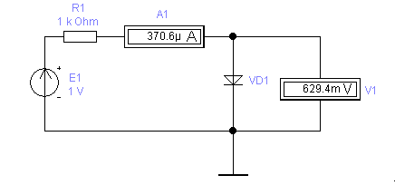

Рис. 2. Схема для измерения прямой ветви ВАХ диода

Собрать схему для измерений средствами программы Electronics Workbench. Изменяя напряжение источника Е1, необходимо фиксировать показания приборов: вольтметра V1 и амперметра А1. Полученные результаты занести в табл.1.

Таблица1

$U$, В
$I$, мА

4.2 Снять вольт-амперные характеристики заданного диода в обратном (рис. 3) включении.
Выполнить измерения аналогичные п. 4.1. Полученные результаты занести в таблице 2.

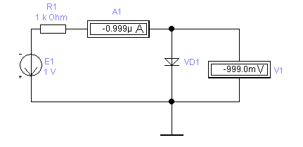

Рис. 3. Схема для измерения обратной ветви ВАХ диода

Таблица2

$U$, В
$I$, мА

4.3 Собрать схему для исследования выходного сигнала однополупериодного выпрямителя (рис. 4) с помощью осциллографа. Зарисовать в масштабе полученную осциллограмму.

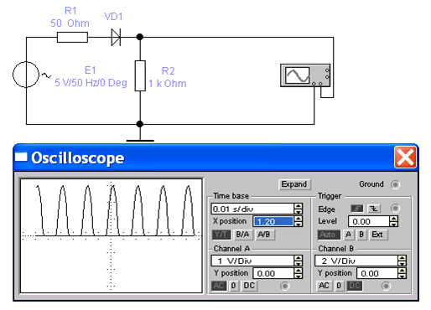

Рис. 4. Изучение однополупериодного выпрямителя

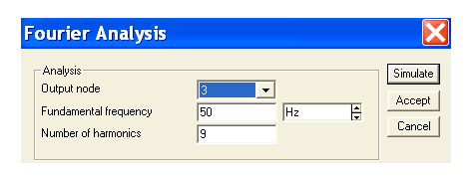

Рис. 5. Меню задания параметров Фурье-анализа

Задать параметры Фурье-анализа (рис. 5). Разложить выходное колебание в ряд Фурье (рис. 6).
4.4 Собрать схему для исследования входного и выходного сигналов однополупериодного выпрямителя с емкостным фильтром (рис. 7). Выбрать несколько значений емкости конденсатора для оценки качества фильтрации. Зарисовать осциллограммы полученного выходного напряжения.

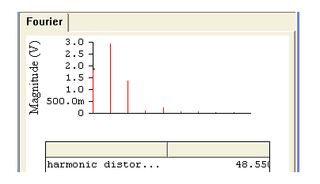

Рис. 6. Результаты Фурье-анализа выпрямителя

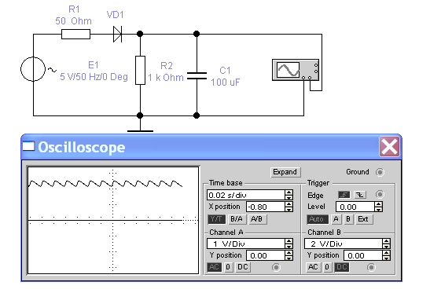

Рис. 7. Изучение однополупериодного выпрямителя с фильтром

Выполнить Фурье-анализ выходного колебания схемы выпрямителя с фильтром (рис. 8). Обратить внимание на существенное увеличение амплитуды постоянной составляющей и снижение амплитуд высших гармоник.

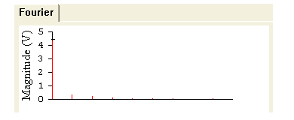

Рис. 8. Результаты Фурье-анализа выпрямителя с фильтром

4.5 Собрать схему для исследования двухстороннего диодного ограничителя амплитуды (рис. 9). Выполнить анализ во временной области схемы для выходного узла 4, задав необходимые параметры в меню анализа переходных процессов (рис. 10).

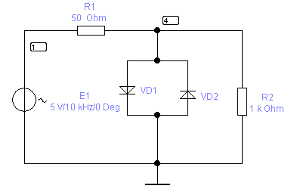

Рис. 9. Схема двухстороннего диодного ограничителя амплитуды

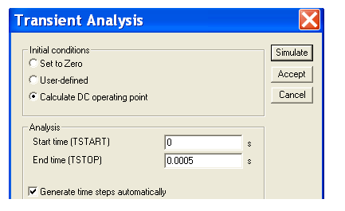

Рис. 10. Меню задания параметров для анализа переходных процессов

Зарисовать полученную временную диаграмму (рис. 11). Варьировать напряжение воздействующего сигнала для определения порога срабатывания ограничителя. Выполнить Фурье-анализ для определения спектра неискажен-ного выходного сигнала (рис. 12) и в режиме ограничения (рис. 13). Рассчитать коэффициенты нелинейных искажений по формуле:

$K_{\text{ни}}=\frac{\sqrt{U_{2^{2}}+U_{3^{2}}+U_{4^{2}}+\text{.}\text{.}\text{.}}}{\sqrt{U_{1^{2}}+U_{2^{2}}+U_{3^{2}}+U_{4^{2}}+\text{.}\text{.}\text{.}}}$ ,

где $U_{1},U_{2},U_{3},U_{4}−$модули амплитуд 1, 2, 3, 4,... гармонических составляющих.

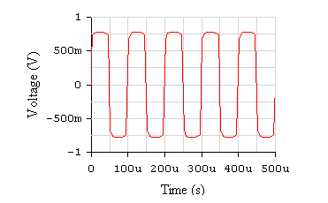

Рис. 11. Результаты временного анализа схемы ограничителя амплитуды
при амплитуде воздействия 5 В

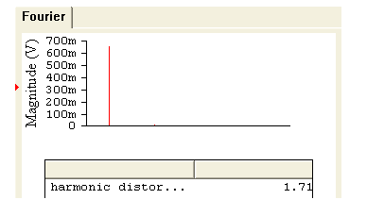

Рис. 12. Результаты Фурье-анализа схемы при амплитуде воздействия 0.5 В

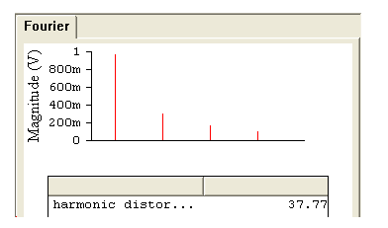

Рис. 13. Результаты Фурье-анализа схемы в режиме ограничения
при амплитуде воздействия 5 В

Контрольные вопросы

- Что называется нелинейной цепью, нелинейным элементом?
- Что такое ВАХ элемента цепи? Чем ВАХ нелинейного элемента отличается от ВАХ линейного элемента?
- Что такое инерционный и безынерционный нелинейный элемент цепи? Что такое инерционная и безынерционная электрическая цепь?
- В чём состоит задача аппроксимации ВАХ? Что такое аппроксимирующая функция?
- Перечислите функции, применяемые для аппроксимации ВАХ полупровод-никовых приборов.
- Что представляет собой метод выбранных точек? Его недостатки.
- Когда применяется отрезок ряда Тейлора в качестве аппроксимирующей функции? Как получить коэффициенты ряда Тейлора?
- Чем определяется появление новых спектральных составляющих в отклике нелинейной цепи?
- Как влияет на временную и спектральную диаграммы включение конденса-тора в цепь нагрузки (рис. 4)?
- Почему происходит рост коэффициента нелинейных искажений в схеме ограничителя амплитуд с увеличением входного напряжения?

Библиографический список

1 Попов, В.П. Основы теории цепей: учеб. для вузов / В.П. Попов. – М. : Высш. школа, 2007. – 575 с.
2 Атабеков, Г.И. Основы теории цепей / Г.И. Атабеков. – М. : Энергия, 1989.
3 Крухмалёв, В.В. Основы теории цепей. Часть ІІІ. Нелинейные и параметрические цепи: учеб. пособие / В.В. Крухмалев; Рост. гос. ун-т путей сообщения. – Ростов н/Д. : 2006. – 110 с.
4 Карлащук, В.И. Электронная лаборатория на IBM PC. Программа Electronics Workbench и ее применение. / В.И. Карлащук. – М. : «Солон-Р», 2001. – 726 с.

